Les jardins d’ été - les salons d’ hiver
/ Letnie ogródki - zimowe salony /
Nie ma nic przyjemniejszego w ciepły, letni dzień, niż czas spędzony na świeżym powietrzu. Zwłaszcza gdy można się wtedy sycić nie tylko smacznym napojem czy posiłkiem, ale i wspaniałym widokiem : kolorowe rabatki, kwiaty kochające słońce, równo przycięta trawa, śpiew ptaków, szum wody w fontannie lub gwizd letniego wiatru w konarach drzew …
Panuje tam cisza i spokój i nie dociera do nas warkot samochodów z głównej ulicy. Ogród, pełen kwiatów, promieniujący spokojem, dający chwilę wytchnienia od codziennego biegu, szumu i szkolnego gwaru, ogród z oczkiem wodnym i letnią altanką, czy tylko ze stolikiem i chroniącym nas przed słońcem parasolem, każe raczej myśleć o letnim wypoczynku… Ale czy letni ogródek nie może, i to z powodzeniem , stanowić scenerii do niewymuszonej nauki ?
Czas umilić nam może odpowiednio dobrana muzyka, niekiedy jest to po prostu "żabi koncert" z pobliskiego stawu, innym razem utwory np. w formacie MP 3, a stąd już zaledwie krok do przypomnienia sobie melodii zdaniowej języka francuskiego i zakochania się w jego śpiewnych frazach .
Ale całkiem nieźle słucha się tych melodii także siedząc w ciepłym miejscu przy kominku, przy piecu lub kaloryferze, gdy za oknem plucha, zawieja, mróz.
Zapraszam wszystkich chętnych, uczniów młodszych i starszych, do rozpoczęcia podróży poprzez miesiące całego roku, począwszy od września, pierwszego miesiąca roku szkolnego, poprzez miesiące jesienne, zimowe, wiosenne, by dotrzeć do ukochanych miesięcy wakacyjnych … Towarzyszyć nam będą melodie bardziej lub mniej znanych piosenek oraz ich teksty, przetłumaczone także na język polski, w taki sposób, aby móc je, prawie wszystkie, zaśpiewać do oryginalnej melodii.
Każdemu tekstowi towarzyszy podręczny słowniczek podający znaczenie poszczególnych słów, ale także znaczenie całych fraz zdaniowych.
Bon repos, alors et bon travail !

LE MOIS DE SEPTEMBRE
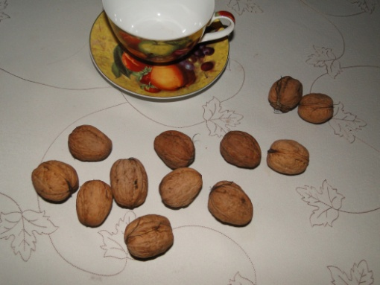

CHARLEMAGNE / KAROL WIELKI /, syn PEPINA KRÓTKIEGO z dynastii Karolingów, był obwiniany o zupełnie niepotrzebne reformy w systemie ówczesnego szkolnictwa francuskiego. Dziś francuscy uczniowie mają obowiązek uczestniczenia w wielu lekcjach i zajęciach pozalekcyjnych. Mają, co prawda, przerwę na obiad, lecz do domów wracają późno, około godziny 17.00. Ale jedno popołudnie w tygodniu jest wolne : obecnie dniem tym jest środa, w czasach, kiedy powstała piosenka ‘’Sacré Charlemagne’’ dniem tym był czwartek.

SACRE CHARLEMAGNE / R. Gall,G. Liferman / chanson interpretée par France Gall
Qui a eu cette idée folle
Un jour d' inventer l'école ?
C'est ce sacré Charlemagne
Sacré Charlemagne…
De nous laisser dans la vie
Que les dimanches, les jeudis
C'est ce sacré Charlemagne …
Sacré Charlemagne…
Ce fils de Pépin le Bref
Nous donne beaucoup d'ennuis
Et nous avons cent griefs
Contre, contre, contre lui !!!
Qui a eu cette idée folle
Un jour d' inventer l'école ?
C'est ce sacré Charlemagne…
Sacré Charlemagne …
Participe passé
4 et 4 font 8
Leçons de français
De mathématiques
Que de que de travail
Sacré sacré sacré Charlemagne
Il aurait dû caresser
Longtemps sa barbe
fleurie
Oh, Oh sacré Charlemagne
Sacré Charlemagne…
Au lieu de nous ennuyer
Avec la géographie
Oh, Oh sacré Charlemagne
Sacré Charlemagne
Il n'avait qu'à s'occuper
De batailles et de chasse
Nous ne serions pas
obligés
D'aller chaque jour en classe
Il faut apprendre à
compter
Et faire des tas de dictées
Oh, Oh sacré Charlemagne
Sacré Charlemagne…
Participe passé
4 et 4 font 8
Leçon de français
De mathématiques…
Que de que de travail
Sacré sacré sacré Charlemagne
Car sans lui dans notre vie
Y n' y aurait que des jeudis
Oh, Oh sacré Charlemagne
Oh, Oh sacré Charlemagne
Oh, Oh sacré Charlemagne...
Vocabulaire pratique:
cette idée folle –ten szalony pomysł
inventer l’école –wymyślić szkołę
sacré Charlemagne- przeklęty Karol Wielki
les dimanches – niedziele
les jeudis – czwartki
la leçon de français– lekcja francuskiego
les mathématiques – matematyka
le travail –praca
beaucoup d’ennuis – wiele zmartwień
la barbe fleurie – długa broda
la bataille – bitwa
la chasse – polowanie
aller en classe – iść do szkoły
apprendre – uczyć się
compter – liczyć
la dictée - dyktando
Ten przeklęty Karol Wielki
Któż na pomysł taki wpadł …
Szkoły zbawić mają świat ?
Karol Wielki nas na lekcje
zaprowadził
mądry wielce ...
Teraz życie smutne takie
jak w niewoli ciężkiej jakiejś ...
Cóż zostawił?
Tak niewiele
Tylko czwartki i niedziele !!!
Karol Wielki, syn Pepina
Patrzysz ...
i już smutna mina !
Bo cóż zrobił nam ten król
Grać nakazał trudną z ról !!!
Dodawanie,
imiesłowy,
matma,
język ...
Szok gotowy !!!
I przez cały, długi dzień
Musisz myśleć,
Choćbyś leń !
I pomyśleć
Pracy góra
Przez jednego tylko króla ...
Taka biała,
długa broda
Myślisz:
mędrzec,
Mylisz :
chwat ...
A on geografię dodał
I masz uczniu
szkolny świat ...
Czyżby bitew miał za mało ?
Polowania
krótkie jakieś ?
Musiał myśleć o nas wtedy ?
Musiał nam dodawać biedy ?
Musiał kazać
nam dodawać ?
I dyktanda długie składać ?
O, Karolu !!!
Gdzieś Ty był
kiedy uczeń zebrać sił
już nie umiał ...
W stosie zginął
książek,
różnych obcych imion,
I pomyśleć ...
Były czasy
Kiedy w tydzień długi cały
same
czwartki dzieci miały…
O, Karolu !
Czemu szkoła
o poranku znów nas woła ???
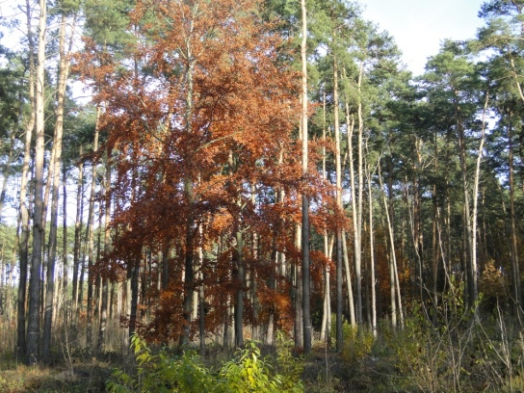
LE MOIS D’OCTOBRE

Nocą ,31 października, w wielu krajach na świecie obchodzi się Święto Halloween, które największą popularnością cieczy się w kulturze amerykańskiej, ale od wielu już lat jest popularne na terenie Europy. Jest to zwyczaj związany z maskaradą, z balem przebierańców, który nawiązuje do Święta Zmarłych, duchów, nocnych zjaw, wszystkiego, co może wystraszyć, gdy zapadnie noc.
Głównym symbolem święta jest wydrążona i podświetlona od środka dynia z wyszczerbionymi zębami. Inne popularne motywy to duchy, demony, zombie, wampiry, czarownice, trupie czaszki itp.

LA CHANSON DES SQUELETTES / comptine traditionnelle /
Quand la pendule sonne une heure,
Un grand squelette ouvre les yeux.
Quand la pendule sonne deux heures,
Deux grands squelettes s’habillent en bleu.
Poumbeu poumbeu! Poumbeubeu!
Quand la pendule sonne trois heures,
Trois grands squelettes maquillent leurs yeux.
Quand la pendule sonne quatre heures,
Quatre grands squelettes se brossent les cheveux.
Poumbeu poumbeu! Poumbeubeu!
Quand la pendule sonne cinq heures,
Cinq grands squelettes mangent des oeufs.
Quand la pendule sonne six heures,
Six grands squelettes jouent à un jeu.
Poumbeu poumbeu! Poumbeubeu!
Quand la pendule sonne sept heures,
Sept grands squelettes dansent un peu.
Quand la pendule sonne huit heures,
Huit grands squelettes marchent deux par deux.
Poumbeu poumbeu! Poumbeubeu!
Quand la pendule sonne neuf heures,
Neuf grands squelettes vont faire la queue.
Quand la pendule sonne dix heures,
Dix grands squelettes reviennent chez eux.
Poumbeu poumbeu! Poumbeubeu!
Quand la pendule sonne onze heures,
Onze grands squelettes se mettent au lit.
Quand la pendule sonne minuit,
Douze grands squelettes disent „Bonne nuit! ”
Poumbi poumbi! Poumbibi!

Vocabulaire pratique:
les squelettes - kościotrupy
ils s'habillent - ubierają się
ils se brossent les cheveux - czeszą się
ils se mettent au lit - kładą się do łóżka
ils disent ‘’Bonne nuit!” - mówią „Dobranoc!”
la pendule sonne - zegar bije (dzwoni)
l'heure – godzin
les yeux- oczy
le minut – północ
les cheveux – włosy

Piosenka na Halloween
Oto wybija godzina pierwsza,
Pierwszy kościotrup wstaje ze snu.
Oto wybija godzina druga,
Dwa kościotrupy biegną tu.
Zombie, zombie, zombibi ! Zombie, zombie, zombibi !
Oto wybija godzina trzecia,
Trzy kościotrupy oczy malują.
Oto wybija godzina czwarta,
A kościotrupy włosy szczotkują.
Zombie, zombie, zombibi ! Zombie, zombie, zombibi !
Oto wybija godzina piąta,
Pięć kościotrupów jaja je.
Oto wybija godzina szósta,
Sześć kościotrupów gra w jakąś grę.
Zombie, zombie, zombibi ! Zombie, zombie, zombibi !
Oto wybija godzina siódma,
A kościotrupy coś tańczą.
Oto wybija godzina ósma,
One parami nocą mkną.
Zombie, zombie, zombibi ! Zombie, zombie, zombibi !
Oto wybija już dziewiąta,
A kościotrupy w rzędzie tkwią,
Oto wybija godzina dziesiąta,
Wtedy do domu uciekają.
Zombie, zombie, zombibi ! Zombie, zombie, zombibi !
Oto wybija jedenasta,
Rząd kościotrupów już prawie śpi.
A kiedy zegar wybija północ,
One „Dobranoc!” mówią Ci.
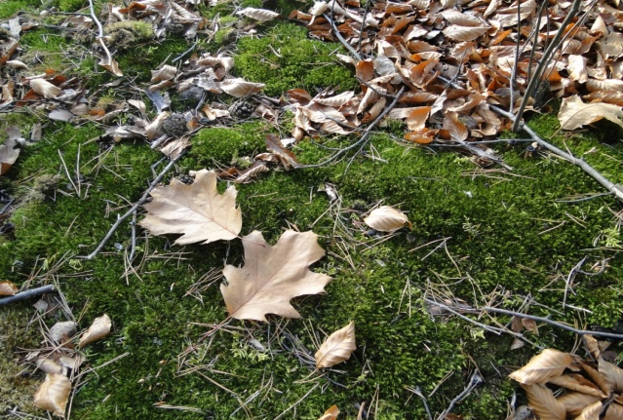
LE MOIS DE NOVEMBRE

Listopad kojarzy się nam wszystkim z padającym, siąpiącym lub ulewnym, deszczem. Wciąż wspominamy pogodny czas wakacji, ale często te wspomnienia są już tylko wspomnieniami, a listopadowy, smutny czas nie sprzyja radości.
BALLADE EN NOVEMBRE / paroles et musique d’ Anne Vanderlove / chanson interpretée par l’ auteur

Qu' on me laisse à mes souvenirs,
Qu' on me laisse à mes amours mortes,
Il est temps de fermer la porte,
Il se fait temps d' aller dormir
Je n’ étais pas toujours bien mise
J' avais les cheveux dans les yeux
Mais c' est ainsi qu' il m' avait prise,
Je crois bien qu' il m' aimait un peu…
Il pleut
Sur le jardin, sur le rivage
Et si j' ai de l' eau dans les yeux
C' est qu' il me pleut
Sur le visage.
Le vent du Nord qui s' amoncelle
S' amuse seul dans mes cheveux
Je n' étais pas toujours bien belle,
Mais je crois qu' il m' aimait un peu
Ma robe a toujours ses reprises
Et j' ai toujours les cheveux fous
Mais c' est ainsi qu' il m' avait prise,
Je crois que je l' aimais beaucoup
Il pleut
Sur le jardin, sur le rivage
Et si j' ai de l' eau dans les yeux
C'est qu' il me pleut
Sur le visage.

Si j' ai fondu tant de chandelles
Depuis le temps qu' on ne s' est vus
Et si je lui reste fidèle,
A quoi me sert tant de vertu ?
Qu' on me laisse à mes amours mortes !
Qu' on me laisse à mes souvenirs
Mais avant de fermer la porte,
Qu' on me laisse le temps d' en rire
Le temps d' essayer d' en sourire...

Il pleut
Sur le jardin, sur le rivage
Et si j' ai de l' eau dans les yeux
C' est qu' il me pleut
Sur le visage.

Vocabulaire pratique

mes souvenirs – moje wspomnienia

mes amours mortes – moje dawne / skończone / miłości

fermer la porte – zamknąć drzwi

aller dormir – kłaść się spać

il pleut - pada deszcz

le vent du nord – północny wiatr

dans mes cheveux – w moich włosach

tant de chandelles - tyle świec

rester fidèle – być wiernym / wierną

essayer d’en sourire – próbować się z tego śmiać

Ballada listopadowa

Dziś jestem tu i wspomnień mych

I mych miłości tych minionych

Już nie pamiętam, już nie gonię

Jak kiedyś, gdy wiatr włosy rwał.

Jak kiedyś, gdy goniłam wiatr,

jak kiedyś, gdy on gonił mnie

i jak w ramiona porwał swe

i chyba kochał trochę mnie…

A deszcz

w ogrodach, na ulicach dzwoni,

odbija krople w rzece toni

i pada też na moją twarz…

Północny wiatr we włosach gra

A tyle wiatru wszędzie wokół

Ta miłość też goniła mnie

A włosy pętał tamten wiatr.

W sukience tej się widzę wciąż

I włosy ciągle tak rozwiane

Tak bardzo go kochałam wszak

I on miłości tyle dał …

A deszcz

w ogrodach, na ulicach dzwoni,

odbija krople w rzece toni

i pada też na moją twarz…

I po co palę wciąż rząd świec

I czemu ciągle, ciągle tęsknię ?

Tych wspomnień i miłości mych

Nie trzeba tak miłować wciąż.

Zamknijcie drzwi, pozwólcie niech

Ostatnia świeca się dopali

Niech uśmiech znów zawita tu

Gdy okno zamknie tamten wiatr…

A deszcz

w ogrodach, na ulicach dzwoni,

odbija krople w rzece toni

i pada też na moją twarz…
LE MOIS DE DECEMBRE 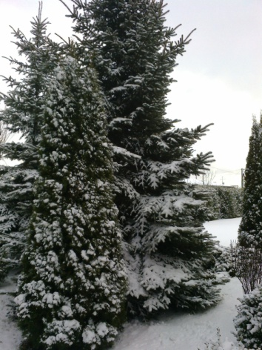
Każde dziecko marzy o tym, że Mikołaj przyniesie mu świąteczny prezent : wrzuci go przez komin, zostawi pod choinką lub włoży do postawionego przy kominku bucika … A żeby Mikołaj na pewno przyjechał z prezentem, warto go o to specjalnie poprosić … Od czasu powstania tekstu tej piosenki, tj. od roku 1946, dzieci przypominają sobie niezmiennie o tej prośbie każdego zimowego, grudniowego dnia.

PETIT PAPA NOEL / R. Vinci, H. Martinet / chanson interpretée par Tino Rossi, Céline Dion, Patrick Fiori
C'est la belle nuit de Noël
La neige étend son manteau blanc
Et les yeux levés vers le ciel
À genoux, les petits enfants
Avant de fermer les paupières
Font une dernière prière.
Petit Papa Noël
Quand tu descendras du ciel
Avec des jouets par milliers
N’ oublie pas mon petit soulier.
Mais avant de partir,
Il faudra bien te couvrir
Dehors tu vas avoir si froid
C'est un peu à cause de moi.
Il me tarde que le jour se lève
Pour voir si tu m' as apporté
Tous les beaux joujoux que je vois en rêves
Et que je t' ai commandés.
Petit Papa Noël
Quand tu descendras du ciel
Avec des jouets par milliers
N' oublie pas mon petit soulier.
Le marchand de sable est passé
Les enfants vont faire dodo
Et tu vas pouvoir commencer
Avec ta hotte sur le dos
Au son des cloches des églises
Ta distribution de surprises.
Petit Papa Noël
Quand tu descendras du ciel
Avec des jouets par milliers
N' oublie pas mon petit soulier.
Mais avant de partir,
Il faudra bien te couvrir
Dehors tu vas avoir si froid
C' est un peu à cause de moi
Si tu dois t' arrêter
Sur les toits du monde entier
Tout ça avant demain matin
Mets-toi vite, vite en chemin.
Et quand tu seras sur ton beau nuage
Viens d' abord sur notre maison
Je n' ai pas été tous les jours très sage
Mais j' en demande pardon
Petit Papa Noël
Quand tu descendras du ciel
Avec des jouets par milliers
N' oublie pas mon petit soulier.
Petit Papa Noël
Vocabulaire pratique :
tu descendras du ciel – przybędziesz z nieba
des jouets par milliers – tysiące zabawek
mon petit soulier – mój bucik
avant de partir – zanim wyjedziesz
tu vas avoir si froid – będzie Ci tak bardzo zimno
c’ est un peu à cause de moi – to jest trochę moja wina
le jour se lève – wstaje dzień
faire dodo – spać, zasypiać
les cloches de l’ église – kościelne dzwony
la distribution de surprises – rozdawanie prezentów / niespodzianek /
les toits du monde entier – wszystkie dachy świata
très sage – bardzo grzeczny
detander pardon – prosić o przebaczenie

Kochany Święty Mikołaju …
Oto dookoła cudna noc
I w białym płaszczu cały świat
Dzieci wciąż marzą, aby raz
Mikołaj przez ich komin wpadł.
I zanim zamkną małe oczka
Proszą, gdy nadchodzi nocka :

Kochany Mikołaju,
Gdy przyjedziesz do mnie dziś
Przy kominku zapomniany
Stoi bucik : włóż coś mi.
Lecz zanim tu wyruszysz
Włóż futrzany, ciepły płaszcz
Za oknami taki ziąb
A przeze mnie Twoje dłonie drżą …

I zanim wstanie nowy dzień
To we śnie tym, co im się śni
Nie mogą się doczekać wciąż
Czy wszystkie sny spełnione są
Czy sto zabawek właśnie czeka
Na tęskniącego wciąż człowieka:

Kochany Mikołaju,
Gdy przyjedziesz do mnie dziś
Przy kominku zapomniany
Stoi bucik : włóż coś mi.
Lecz zanim tu wyruszysz
Włóż futrzany, ciepły płaszcz
Za oknami taki ziąb
A przeze mnie Twoje dłonie drżą …

Mikołaj wszak nie zawiódł ich
I z pełną torbą ciągle mknie
Gdy dzieci jeszcze mocno śpią
Prezenty rozda : każdy wie …
Gdy zabrzmią już poranne dzwony
Sen okaże się spełniony :

Kochany Mikołaju,
Gdy przyjedziesz do mnie dziś
Przy kominku zapomniany
Stoi bucik : włóż coś mi.
Lecz zanim tu wyruszysz
Włóż futrzany, ciepły płaszcz
Za oknami taki ziąb
A przeze mnie Twoje dłonie drżą …

LE MOIS DE JANVIER
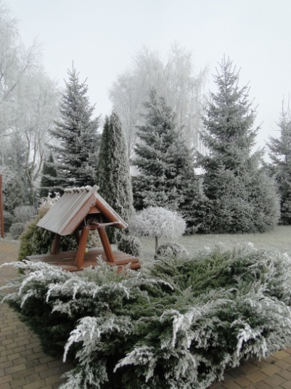
Zima nie sprzyja wybuchom radości : mroźne, krótkie dni i szybko zapadająca noc sprawiają, że jesteśmy senni. Jak niektóre zwierzęta, chcielibyśmy zapaść z sen zimowy. Nasz nastrój pogarszają ponadto umierające uczucia, które jeszcze przed paroma miesiącami wydawały się nieprzemijającymi. Miłości i fascynacje zgasły wraz z letnim słońcem.

EN HIVER / paroles et musique de Marie Mai / chanson interpretée par l’auteur
Je t' avais dit d' attendre les beaux jours
Avant que tu m' oublies dans le coin de la cour
J' ai tant dansé avec tes tourments
Que plus rien ne sera comme avant
En hiver
Les vents t' ont poussé loin de moi
En hiver
J' ai perdu les traces de tes pas
Pour te plaire
J' attendrais que passe l' hiver en toi
Pour que l' on passe les saisons sans douleur
Je ferai fondre la glace qui se fige dans ton coeur
Je veux sentir le feu dans tes mains
Et tes yeux qui nous montrent le chemin
En hiver
Les vents t' ont poussé loin de moi
En hiver
J' ai perdu les traces de tes pas
Pour te plaire
J' attendrai que passe l' hiver en toi
J' attendrai que l' hiver fuie ton coeur
J' attendrai que les glaces fondent en larmes
Et si plus rien ne va
Je livrerai combat à ces tempètes en toi
En hiver
Les vents t' ont poussé loin de moi
En hiver
J' ai perdu les traces de tes pas
Pour te plaire
J' attendrai que passe l' hiver en toi

Vocabulaire pratique :
je t’ avais dit de … - mówiłam Ci, żebyś
j’ ai tant dansé – tak dużo tańczyłam
plus rien ne sera comme avant – nic już nie będzie tak, jak dawniej
les vents – wiatry
loin de moi – daleko ode mnie
les traces de tes pas – ślady Twoich kroków
j’ attendrais que passe l’ hiver – poczekałabym na koniec zimy
les saisons – pory roku
je ferai fondre la glace – każę stopić lód
sentir le feu – poczuć ogień
les larmes – łzy
la tempête – burza, nawałnica, zawierucha
Zima trwa …
Mówiłam Ci : nadejdą piękne dni …
To było zanim zapomniałeś o mnie już.
Tańczyłam tak…
Melodię wiatr mi grał…
Lecz dziś wiem : ten czas już minął.

Zima trwa,
Wiatr od Ciebie porwał mnie,
A zima trwa,
Zapomniałam, jak tu szedłeś.
Kocham Cię,
I poczekam : zima minie.

Posłuchaj mnie : nadejdą nowe dni …
Rozkażę stopić lód,
Co w sercu Twoim tkwi.
Chcę tańczyć, by do taktu ogień grał.
W oczach Twych znów dojrzę drogę…

Zima trwa,
Wiatr od Ciebie porwał mnie,
A zima trwa,
Zapomniałam, jak tu szedłeś.
Kocham Cię,
I poczekam : zima minie.

Ja poczekam,
Zima ta opuści serce Twe
Ja poczekam,
W łzach się stopi lód
Jeśli nie znajdę nic
To burzy wydam bój
O lepsze dni …

Zima trwa,
Wiatr od Ciebie porwał mnie,
A zima trwa,
Zapomniałam, jak tu szedłeś.
Kocham Cię,
I poczekam : zima minie,
Minie,
Minie zima zła.

LE MOIS DE FEVRIER
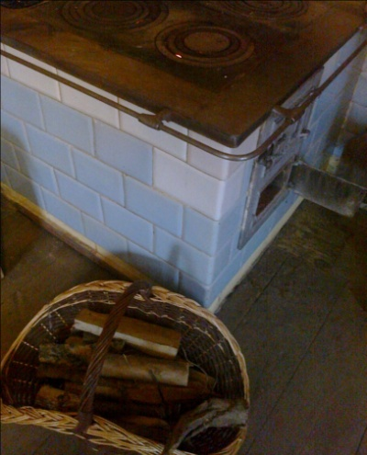
Dla poprawienia sobie nastroju w czasie krótkich, zimowych dni starajmy się bawić słowami : w monologu, w dialogu, w piosence. Równy rytm muzycznej frazy zachęci do poszukiwania nowego rytmu zimowego życia. Przecież już za dwa miesiące zawita do nas wiosna.

Une petite cantate / paroles et musique de Barbara / chanson interpretée par l’ auteur

Une petite cantate
Du bout des
doigts
Obsédante et maladroite
Monte vers toi
Une petite
cantate
Que nous jouions autrefois
Seule, je la joue, maladroite
Si, mi, la, ré, sol, do, fa
Cette petite cantate
Fa,sol, do, fa
N' était pas si maladroite
Quand c' était toi
Les notes couraient faciles
Heureuses au bout de tes doigts
Moi, j' étais là, malhabile
Si, mi, la, ré, sol, do, fa
Mais tu est partie, fragile
Vers l' au-delà
Et je reste, malhabile
Fa, sol, do, fa
Je te revois souriante
Assise à ce piano-là
Disant "bon, je joue, toi chante
Chante, chante-la pour moi"
Si, mi, la, ré
Si, mi, la, ré
Si, sol, do, fa
Si, mi, la, ré
Si, mi, la, ré
Si, sol, do, fa
Oh mon amie, oh ma douce
Oh ma si petite à moi
Mon Dieu qu'elle est difficile
Cette cantate sans toi
Si, mi, la, ré
Si, mi, la, ré
Si, sol, do, fa
Si, mi, la, ré
Si, mi, la, ré
Si, sol, do, fa
Si, mi, la, ré
Si, mi, la, ré
Si, sol, do, fa...

Vocabulaire pratique:
une petite cantate -mała cantata
obsédante –powracająca
maladroite -nieskładna
autrefois –kiedyś
je la joue –gram ją
les notes heureuses –szczęśliwe nuty
au bout de tes doigts –pod twoimi palcami

Taka maleńka kantata

Ot, maleńka ma kantata
Jakże pięknie zagrać ją ?
Płyną dźwięki
Komu grane ?
Brzmią jak
Dawno zapomniane
Szkolne trele ,
takt na dwa
... SI, MI, LA, RE, SOL, DO, FA...

Ot, maleńka ta kantata
FA, SOL, DO, FA…
Grałeś kiedyś,
Biegną lata ….
SOL, RE, MI, LA
Ładne nutki czas nam splatał
Nie rozpoznasz : RE czy FA ?

Płynie oto ta kantata
Szczęśliwości pełne FA
Widzę szczęście w Twoich oczach,
FA, SOL, DO, FA

Gdy jej słuchasz, świat rozkwita :
SOL, FA, SI, LA …
Lecz bez Ciebie jej nie zagram,
Bo nie zabrzmi pięknie LA
Nasza wspólna to kantata :
SI, MI, LA, RE, SOL, DO, FA …
LE MOIS DE MARS
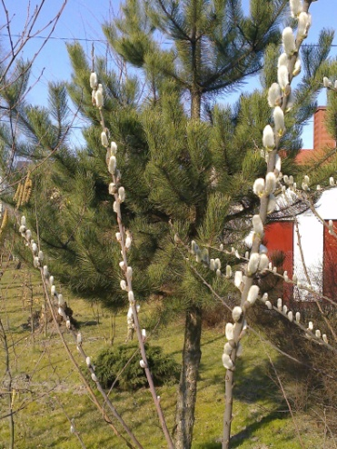
Na początku było ich trzech: Atos, Portos i Aramis – trzej muszkieterowie króla Ludwika XIII, przyjaciele czwartego, któremu na imię d’ Artagnan
Trzej muszkieterowie (Les Trois Mousquetaires) to jedna z najsłynniejszych powieści Aleksandra Dumasa oraz jedna z najpopularniejszych powieści płaszcza i szpady. Powieść była wielokrotnie ekranizowana i została przetłumaczona na wiele języków.
Utwór został pierwszy raz wydany w formie powieści w odcinkach w dzienniku Le Siècle w roku 1844 ( pierwszy odcinek ukazał się właśnie w miesiącu marcu), a następnie w formie książkowej w tym samym roku przez wydawnictwo Baudry.
Les Trois Mousquetaires / G. et M. de Angelis / J.-J. Debout /
Un pour tous et tous pour un
Lorsque l' on est mousquetaire
Un pour tous et tous pour un
On est comme des frères
Un pour tous et tous pour un
Il faudra s' y faire
Les autres ne sont pas loin
Quand on en voit un
Un pour tous et tous pour un
Lorsque l' on est mousquetaire
Un pour tous et tous pour un
On est comme des frères
Un pour tous et tous pour un
Ils sont sur la Terre
Comme les doigts de la main
Et ça leur va bien
Comme des petits diables
Ils font des tours pendables
Mais nous savons
Qu' ils sont de joyeux compagnons
Et pour croiser le fer
Avec ces mousquetaires
Il faudrait être fou
Oui, être fou
Vocabulaire pratique:
un pour tous – jeden za wszystkich
tous pour un – wszyscy za jednego
des frères – bracia
sur la Terre – na ziemi
les doigts de la main – palce jednej ręki
de joyeux compagnons – radośni przyjaciele
croiser le fer – walczyć na szpady
il faudrait etre fou – trzeba byłoby zwariować

Trzej muszkieterowie
Kiedy jest się muszkieterem,
To tak jakbyś braci miał…
Ta dewiza Ci szlagierem:
Ty za niego,
Z Tobą On...
Kiedy życie Ci przyniesie
Tyle klęsk,
Że liczyć strach,
Wiesz, że staną
W Twej obronie
On i on...
Twój brat…
Kiedy jest się muszkieterem,
To tak jakbyś braci miał…
Ta dewiza Ci szlagierem:
Kumpla masz,
Nie jesteś sam …
Tak jak palce jednej ręki
Drugi, trzeci,
Piąty, kciuk …
Wokół ziemi, uśmiechnięty
I szczęśliwy
Goni druh.
Jak diabeł, wejdzie wszędzie,
I przejrzy każde miejsce
I każdy, ciemny kąt
Skąd przybył ?
Nie wiesz skąd …
Więc szpadę z nim skrzyżować,
To jakby śmierć zawołać
To jakby poddać się
Czyś głupim jest ?

LE MOIS D’ AVRIL
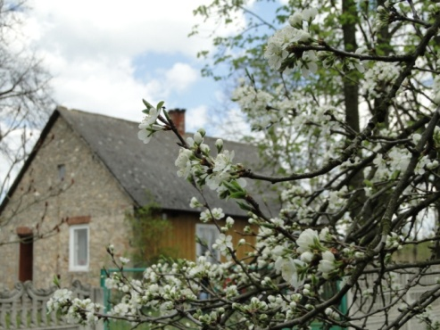
Na wiosnę Paryż jest piękniejszy, niż latem, jesienią, czy zimą. Wiosną miasto kwitnie na biało, na różowo. Paryż nagle robi się po prostu tęczowy, kiedy promienie wiosennego słońca rozświetlą parki, ulice, skwery.
En avril à Paris / paroles Ch. Trenet, musique Ch. Trenet,W. Eiger / chanson interpretée par Charles Trenet
Quand Paris s' éveille au mois d'avril
Quand le soleil revient d' exil
Quand l' air plus doux berce une jeune romance
Quand le printemps vraiment commence
Alors voici qu' aux portes de Paris
Accourt tout le pays
Par l' amour ébloui
Et du Nord jusqu' au Midi
La France chante et rit
En avril à Paris.
A Saint-Michel la Seine
Oublie ses peines anciennes
Au cœur du Luxembourg
Les oiseaux chantent l'amour
Sur un banc Jeanne et Pierre sont de retour
Il fait si bon ma mie
De céder à l' envie
D' un baiser que l'on prend
Que l' on donne en même temps
Au milieu de la fête du printemps.
Vocabulaire pratique:
Paris s'éveille – Paryż się budzi
le soleil revient d'exil – słońce znów świeci
le printemps vraiment commence – wiosna naprawdę się zaczyna
du Nord jusqu'au Midi – od północy w kierunku południa
la France chante et rit – Francja śpiewa i śmieje się
les oiseaux chantent l’amour – ptaki śpiewają o miłości
la fête du printemps – wiosenne święto
Paryż w kwietniu
Kiedy w kwietniu Paryż budzi się,
Kiedy dzień słonecznym staje się,
Kiedy pieśń wesołą nucisz tak,
Kiedy wiosną śpiewa ptak …
Przez paryski oto bruk
Pieśń płynie, śpiewa druh,
I miłość kwitnie w krąg
Od północy, aż do gór
Tam Francja śpiewa wtór
Paryski kwiecień tuż…
Sekwany wody mkną,
Paryska cicha toń
I śpiewa wesół ptak
W ogrodach kwitnie mak …
Miłości oto znak :
Ławeczki pełne wszak.
Na ławce ona, on
Nucą na jeden ton.

LE MOIS DE MAI
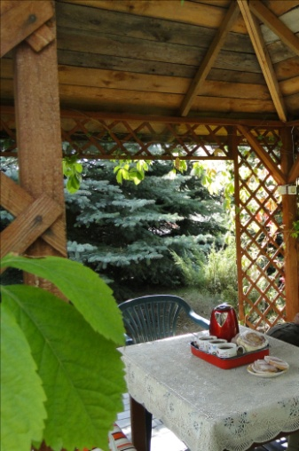
Pierwszego maja na francuskich ulicach nie może zabraknąć bukiecików konwalii, którymi mieszkańcy Francji obdarzają się nawzajem. Intensywny zapach konwalii potęguje radość z powodu rozpoczynającego się właśnie najpiękniejszego miesiąca roku.
Le muguet du premier mai / chanson enfantine / interpretée par Anne Versini et Jean-Marc Versini
Il sort le bout de son nez quand arrive le mois de mai (bis)
Le muguet, le muguet, le muguet du premier mai (bis)
On le cueille dans la forêt pour en faire un gros bouquet (bis)
Le muguet, le muguet, le muguet du premier mai (bis)
Il est toujours bienvenu et fleuri au coin des rues (bis)
Le muguet, le muguet, le muguet du premier mai (bis)
C'est un vrai porte-bonheur, c'est la plus jolie des fleurs (bis)
Le muguet, le muguet, le muguet du premier mai (bis)
Je l'ai mis dans le salon, il parfume la maison (bis)
Le muguet, le muguet, le muguet du premier mai (bis)
Vocabulaire pratique:
le muguet du premier mai – pierwszomajowa konwalia
quand arrive le mois de mai – kiedy nadchodzi maj
dans la foret - w lesie
un gros bouquet – duży bukiet
toujours bienvenu – zawsze mile widziany
au coin des rues- w zaułkach ulic
un vrai porte-bonheur – prawdziwy talisman
la plus jolie des fleurs – najładniejszy kwiat
il parfume la maison – sprawia, że w domu pachnie
Pierwszomajowa konwalia
Gdy nadchodzi miesiąc maj konwaliowy kwitnie gaj (bis)
Miesiąc maj, miesiąc maj, konwaliowy kwitnie gaj (bis)

Konwaliowy kwitnie gaj, więc do lasu gnaj, gnaj, gnaj (bis)
Miesiąc maj, miesiąc maj, konwaliowy kwitnie gaj (bis)

Więc do lasu gnaj, gnaj, gnaj, bukiet zrób i komuś daj (bis)
Miesiąc maj, miesiąc maj, konwaliowy kwitnie gaj (bis)

Bukiet zrób i komuś daj, szczęście Ci przyniesie maj (bis)
Miesiąc maj, miesiąc maj, konwaliowy kwitnie gaj (bis)

Szczęcie Ci przyniesie maj, a dom pachnie już jak gaj (bis)
Miesiąc maj, miesiąc maj, konwaliowy kwitnie gaj (bis)

LE MOIS DE JUIN 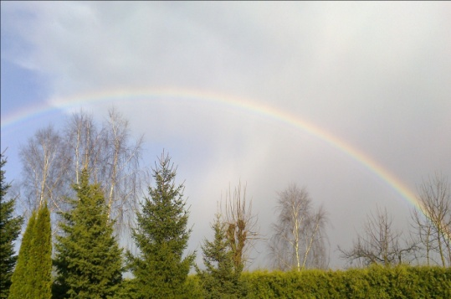
Il était un petit navire / chanson traditionnelle / interpretée par Sylvie Vartan
Il était
un petit navire (bis)
qui n'avait ja-ja-jamais navigué (bis)
Ohé, Ohé
Ohé, Ohé
matelot
Matelot navigue sur
les flots (bis)
Il partit pour
un long voyage (bis)
sur la mer Mé-Mé-Méditerrannée (bis)
Ohé, Ohé
Au bout de cinq à
six semaines (bis)
les vivres vin-vin-vinrent à
manqué (bis)
Ohé, Ohé
L’ on tira à la courte
Paille (bis)
pour savoir qui qui qui serait mangé (bis)
Ohé, Ohé
Le sort tomba sur
le plus jeune (bis)
c' est donc lui qui- qui -qui sera
mangé (bis)
Ohé, Ohé
Mais aussitôt
un grand miracle (bis)
pour l' enfant fut- fut -fut réalisé (bis)
Ohé, Ohé
Des petits poissons
dans le navire (bis)
sautèrent par par par milliers (bis)
Ohé, Ohé
OOO !
MATELOT !
On les prit on les mit à frire (bis)
le jeune mousse- mousse -mousse fut
sauvé (bis)
Vocabulaire pratique:
un petit navire - stateczek
un matelot –marynarz
les flots -fale
un long voyage –długa podróż
la mer- morze
six semaines -sześć tygodni
manquer -brakować
le plus jeune -najmłodszy
mangé -zjedzony
un grand miracle - wielki cud
des petits poissons –rybki
sauvé –uratowany
Był sobie stateczek
Na falach Śródziemnego Morza
Popłynął statek
w pierwszy rejs
Tygodni wiele
już
minęło
Więc
wszystkim
się zachciało
jeść ...
Losować zatem wreszcie przyszło
Kto innym da się zjeść
Wtem fala wyrzuciła w przestrzeń
Ławicę ryb
I oto pieśń …
Ten śpiew radosny płynął :
Młody
marynarz wszak nie zginął :!!!
Choć w losowaniu
Los nie sprzyjał
Życie zachował
I zawinął
do portu
cały, zdrów
i nader wesół
Majtek ów.

LE MOIS DE JUILLET
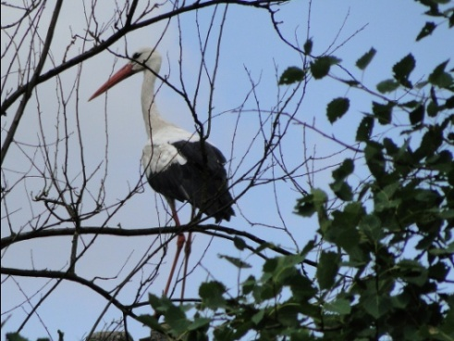
Koniec porannego, codziennego wstawania do szkoły. Nie martwimy się już ocenami w dzienniku, nie czytamy obowiązkowych lektur, nie piszemy sprawdzianów, testów, kartkówek. Oto nadeszły upragnione wakacje i możemy rozpocząć sezon ogródkowy.

C' est les vacances / paroles et musique d’ Ilona Mitrecey / chanson interpretée par l’ auteur
C'est les vacances, nous partons en voyage
Deux heures d'avance et beaucoup de bagages
Le coeur qui bat, les sandwichs en plastique
L' été est là, c' est vraiment fantastique
Une voix nous dit "En voiture", nous partons vers l' aventure
Ca y est, cette fois, notre train est parti
La joie, le vent, direction l'Italie
La nuit j' attends avant de m' endormir
Le nombre des villes, les arbres qui défilent
C'est bien mieux que la voiture pour partir à l' aventure
C' est les vacances, c' est les vacances en Italie
C' est les vacances, pizzas, klaxons et spaghetti
C' est les vacances, c' est les vacances en Italie
C' est les vacances, antipasti tutti quanti
Ca crie, ça pleure, ça rit, ça fait du bruit
C' est plein de fleurs, de soleil et de fruits
On mange des glaces de toutes les couleurs
On se promène, vespa et débardeur
C' est bien mieux que la voiture pour partir à l' aventure
L' après-midi, je me fais des amis
Des gros, des maigres, des grands et des petits
Le soir, on sort, on s' échange nos adresses
On parle, on chante, on se fait des promesses
Sable chaud et ciel d'azur, ma che bella l'aventura
C'est les vacances, c' st les vacances en Italie
C' est les vacances, adio Luigi ciao belli
C' est les vacances, c' est les vacances en Italie
C' est les vacances, charivari tutti quanti
Mes chers amis,
Depuis que je suis rentrée à Paris je ne pense qu' à vous tout le temps
J' espère que l' on se reverra l' année prochaine
Car même l'année prochaine j' ai déjà dit à tout le monde
Que mes vacances j'aimerais les passer une fois de plus avec vous en Italie
C' est les vacances, c' est les vacances en Italie
C' est les vacances, pizzas, klaxons et spaghettis
C' est les vacances, c' est les vacances en Italie
C' est les vacances, antipasti tutti quanti.
Vocabulaire pratique:
nous partons en voyage – jedziemy na wakacje
beaucoup de bagages – dużo bagaży
le coeur bat – serce bije
vers l’ aventure – ku przygodzie
notre train est parti - nasz pociąg ruszył
les arbres défilent – drzewa umykają
ça fait du bruit – oto hałas
des glaces de toutes les couleurs – różnokolorowe lody
je me fais des amis – poznaję przyjaciół
on échange des adresses – wymieniamy adresy
des promesses – przyrzeczenia
le Sable chaud – gorący piasek
le ciel d’ azur – błękitne niebo
je ne pense qu’ à vous tout le temps – przez cały czas myślę tylko o was
l’ année prochaine – w przyszłym roku
une fois de plus – jeszcze raz

JUŻ WAKACJE
Wakacje już, ruszamy w podróż marzeń,
Choć jeszcze czas, gotowe są bagaże,
I serce tak do taktu równo bije,
W ten letni czas przygoda nas nie minie.
Pociągu stuk, ruszamy ku przygodzie,
Odjechał i jest lepiej, niż w samochodzie,
Zasypiam już, a drzewa uciekają
Radosny wiatr : tęsknota za Italią

Już wakacje, już nas włoska plaża czeka,
No bo pizza dla każdego jest człowieka
Już wakacje, włoska kuchnia ze spaghetti,
Masz tu wszystko, nawet to, co ci się nie śni.

I krzyk i płacz i śmiech i znowu hałas,
Owoce, kwiat i słońce tak tu działa,
I lody jesz tak bardzo kolorowe
A pociąg mknie i mija stacje nowe…
Przyjaciół w krąg już grupa duża taka,
Zaśpiewaj, tańcz, on czeka na buziaka,
Pogadaj, z nią i zapamiętaj która,
A słońce lśni : che bella, l’ aventura …

Już wakacje, już nas włoska plaża czeka,
No bo pizza dla każdego jest człowieka
Już wakacje, włoska kuchnia ze spaghetti,
Masz tu wszystko, nawet to, co ci się nie śni.

Drodzy przyjaciele,
Odkąd wróciłam do Paryża, myślę o Was przez cały czas…
Mam nadzieję, że za rok się zobaczymy…
Powiedziałam już wszystkim, że chcę znów pojechać z Wami
na wakacje do Włoch !

Już wakacje, już nas włoska plaża czeka,
No bo pizza dla każdego jest człowieka
Już wakacje, włoska kuchnia ze spaghetti,
Masz tu wszystko, nawet to, co ci się nie śni.

LE MOIS D’ AOUT
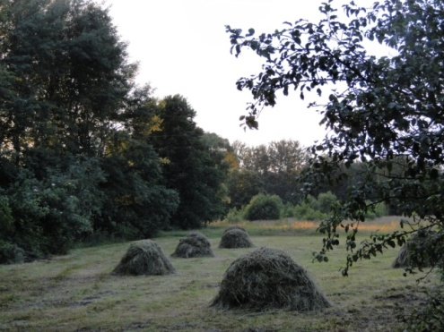
Sierpniowe wakacje są spędzane obowiązkowo nad morzem. A na plaży, wiadomo: każdy, młodszy czy starszy, buduje zamek z piasku. Niestety, piaskowe zamki istnieją bardzo krótko, tylko do czasu, kiedy zmyją je morskie fale. Ale przecież następnego lata znów będą wakacje i zbudujemy nowe zamki z piasku …
Les châteaux de sable (P. A. Dousset, P. Carli) chanson interpretée par Mireille Mathieu
Les châteaux de sable
Meurent avec l' été
La chanson des vagues
Je dois l' oublier.
Le soleil lui-même est déjà bien loin
Et de nos’’ je t' aime ‘’
Il ne reste rien.
Larmes d' automne et pluie de chagrin
L' orage tonne quelque part au loin.
Tombent les feuilles sur le parc désert
Mon coeur s' endeuille.
J' ai peur de l' hiver.
Les châteaux de sable
Meurent avec l' été
La chanson des vagues
Je dois l' oublier.
Tout est fragile au ciel de juillet.
C' est si facile de croire à l' été.
J' ai tant de peine depuis mon retour
Tu vois je t' aime
Je t' aime toujours
Les châteaux de sable
Meurent avec l' été
La chanson des vagues
Je dois l' oublier.
Le soleil lui-même est déjà bien loin
Et de nos ‘’je t'aime’’
Il ne reste rien
Vocabulaire pratique :
l’ été – lato
le soleil – słońce
il ne reste rien – nic nie pozostaje
les larmes d’ automne – jesienne łzy
la pluie – deszcz
l’ orage – burza
les feuilles – liście
le parc désert – pusty park
j’ ai peur de l’ hiver – boję się zimy
la chanson des vagues –szum / pieśń / fal
je dois oublier – muszę zapomnieć
fragile – delikatny, kruchy
je t’ aime toujours – ciągle Cię kocham

Zamki z piasku
Zamki, zamki z piasku
Budowane dniem
Gdy wieczór nadchodzi
Zapadają w sen.
Słońce już się skryło
I nadchodzi noc
Miłość też umiera,
Gaśnie lata moc.
Jesienny deszcz płacze jak łzy,
Burza gdzieś trwa, w ciemności Ty …
Spadają liście i park pusty już
I strach przed zimą, bo zima tuż, tuż …
Zamki, zamki z piasku
Budowane dniem
Gdy wieczór nadchodzi
Zapadają w sen.
Lipcowe niebo błękitne tak,
Łatwo rozpoznasz w nim lata smak,
Lecz po powrocie tak sercu brak
Letniej miłości, co dawała znak.
Zamki, zamki z piasku
Budowane dniem
Gdy wieczór nadchodzi
Zapadają w sen.
Słońce już się skryło
I nadchodzi noc
Miłość też umiera
Gaśnie lata moc.

Zakończyliśmy wędrówkę poprzez cztery pory kalendarzowego roku. Dwanaście miesięcy powitało nas radośnie muzyką i poetyckimi strofami zawartymi w tekstach dwunastu piosenek. Wielu wykonawców postanowiło przekazać nam przesłanie zawarte w znanych i popularnych utworach. Spotkania z piosenkami na długo pozostaną w pamięci słuchaczy, bo skoro piosenki te śpiewa lub nuci tylu Francuzów, dlaczego nie mielibyśmy śpiewać ich w naszym kraju ?
Melodie, często niezapomniane przez kilkadziesiąt lat, dodają uroku dniom jesiennym, zimowym, wiosennym czy letnim. Nie tracąc wakacyjnych miesięcy na nudę, starajmy się, aby we spaniałym otoczeniu letnich ogródków i letniej, radosnej, przepięknej przyrody wykorzystać czas na spotkanie ze sztuką poetycką i muzyczną. Pięknych dźwięków nigdy nie za wiele dookoła nas. Nie tracąc zimowych chwil na narzekanie na pogodę, postarajmy się zanucić choć kilka taktów.
Tekst : KATARZYNA KUCZBORSKA - PRZYBYLSKA
/ STUDIO INTEGRACJI EUROPEJSKIEJ w Piotrkowie Trybunalskim /
Zdjęcia autorskie : ADAM PRZYBYLSKI

